HUDDINGE Idrottsförening

Verksamhetsberättelse

2022
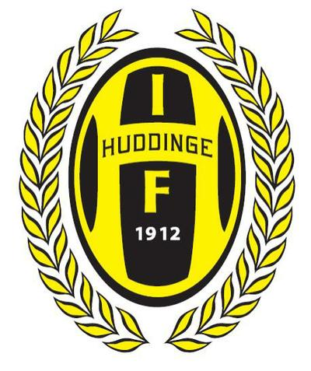

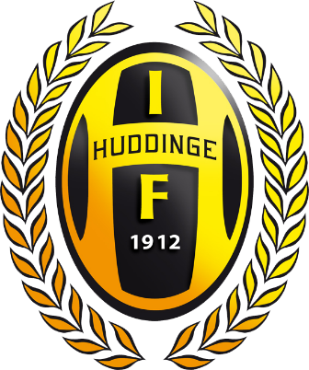

  - Huddinge IF Tel: 08-711 67 14
  - Gamla Stockholmsvägen 87 H E-post: kansli@huddingeif.se
  - 14132 Huddinge Hemsida: www.huddingeif.se

Styrelsen
Huddinge Idrottsförening har för verksamhetsåret 2022 haft en
styrelse med följande sammansättning:

Ordförande: Michele Sganzerla
Vice ordförande: Kristian Ellerstad
Kassör: Oskar Hillenfjärd
Ledamöter: Mats Klinga
Dan Björnsby
Malin Hellqvist
Suppleanter: Emma Lundin
Fredrik Lange
Adjungerad: Fredrik Liljeroth

Styrelsen har genomfört 12 protokollförda sammanträden.

Medlemmar
Totalt antal 2022: 1271 st (2021: 1249 st) Antalet aktiva: 1067st. Antalet ledare: 204st.

Kansliet
Huddinge IF har haft kansli och klubblokal vid Källbrinks IP sedan december 2007.
Under året har Fredrik Nilsson, Johan Wilny och Saga Ebefors tjänstgjort. Johan Wilny avslutade sin anställning i april och i augusti tillsattes Saga Ebefors på kansliet.

Herrlaget
Herrlaget tränades av Baran Coskun och Nabil El-Mahi. Bover Gultekin har varit herransvarig. Marcus Lund lagledare. Herrarna slutade på 5:e plats i division 2 Södra Svealand och spelar därför nästa år återigen i samma serie.
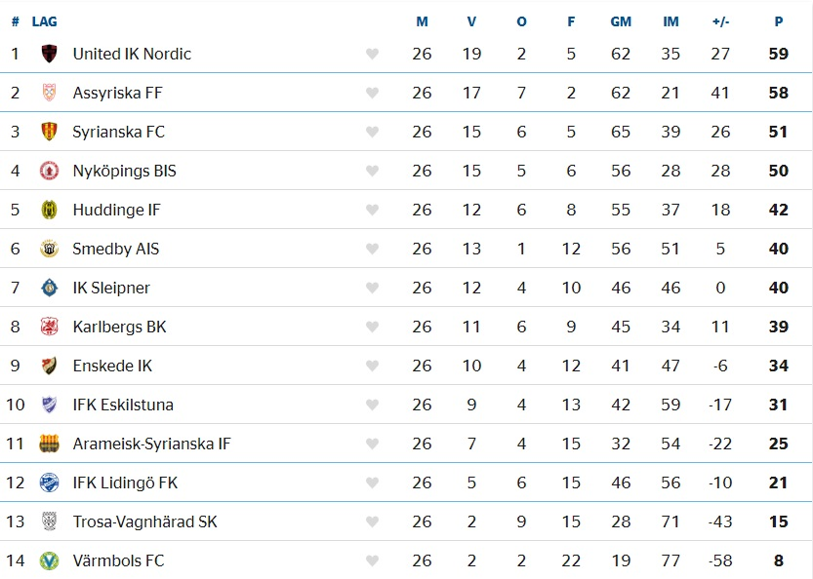

Herrarna har även deltagit i Stockholm Cup och åkte ut i kvartsfinal mot Arameisk-Syrianska.

Herrarna tog sig vidare till kvalomgång 2 i Svenska Cupen där man tog emot Degerfors IF på Källbrinks IP inför fullsatta läktare.

Damlaget
Damlaget tränades av Göran Sandberg och Axel Witsell. Vi slutade tvåa i Division 3B och spelar därmed i samma serie nästa år.
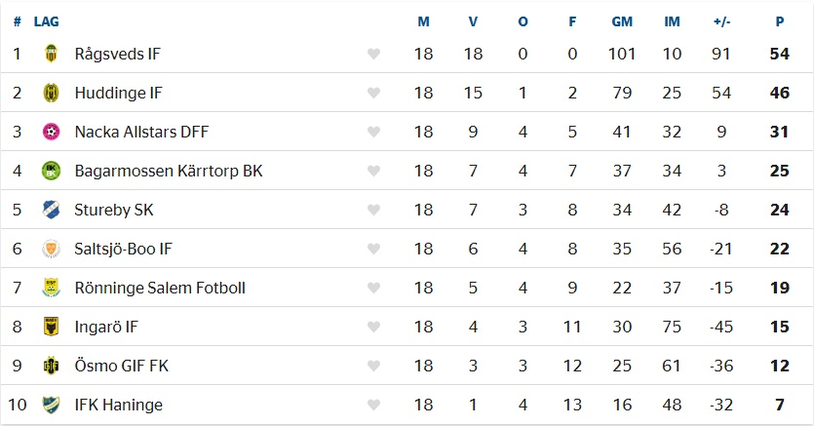
Damerna har även deltagit i Victoria Cup 2022. Vi åkte ut i 8-delsfinal mot Hammarby.

Ungdomslagen
Huddinge IF har verksamhetsåret 2022 haft 76 ungdomslag anmälda i seriespel i Sanktan fördelat på 57 pojklag och 19 flicklag. Fullständiga sluttabeller finns sist i verksamhetsberättelsen. Vi har dessutom deltagit i nationella serie med P19 samt ligacupen med P19 & P17. Vi har dessutom haft 5st lag anmälda i Futsal, fördelat på 4 pojklag och 1 flicklag.

Övrig verksamhet under året:

Deli Italia Cup
Turneringen ställdes in pga Covid.

Höstcup
Turneringen ställdes in pga Covid.

Påsklovscamp

Totalt antal barn: 16st.

Sommarfotbollskolan
Arrangerades, se summering nedan.

Brassefotbollskola
Arrangerades v.25. Se summering nedan.

Akademicamp
Arrangerades. Se summering nedan.

Sensommarskola
Arrangerades. Se summering nedan.

Höstlovscamp
Arrangerades med 20 stycken deltagare.

Fotbollsskolan för 5- och 6-åringar
Barn födda 2016 & 2017 var på plats under 20 veckor totalt under året. Deltagare i antal var över 210 stycken. Vi fortsätter året 2023 med de som är födda 2017- & 2018.

Summering camper/fotbollsskolor:
Under årets gång så har vi haft flertalet camper & fotbollsskolor, främst under lov och sommarveckorna v.24 – v.32. Vi har haft nästan 300 barn- & ungdomar totalt under året.

Utbildningar
Huddinge IF anordnande under året följande utbildningar:
NPF-utbildning.
Kostföreläsning
Ny-i-förening
Ny-som-ledare //Leda små lirare
Tränarutbildning C
Samt en del interna ledarutbildningar
Värdegrundsarbete
Under 2022 har Huddinge IF fortsatt arbetet med vår nya värdegrund.
- Arbetet initierades av Huddinge IF’s styrelse som utsåg en arbetsgrupp som fick uppdraget att hämta in input från föreningens medlemmar samt formulera förslag på ny värdegrund och handlingsplan under året 2020.
- Just nu leds arbetet av kansliet, tillsammans med Micke Norberg på RF-Sisu.
- Vi kommer att fortsätta det arbetet steg för steg under året 2023.

Sluttabeller Ungdom

DJ-2C
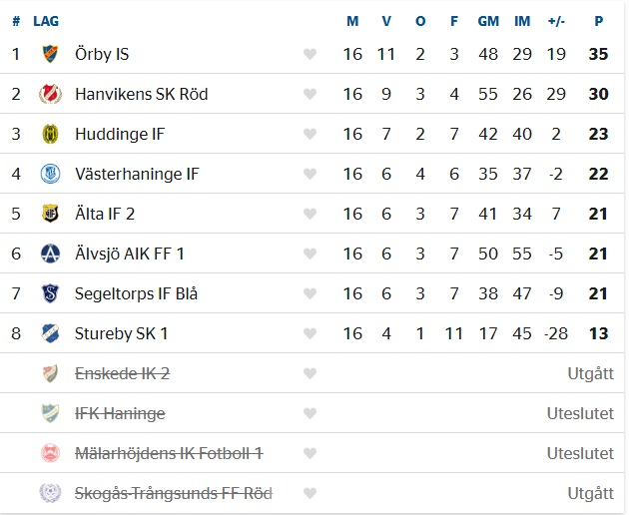
F2007-1
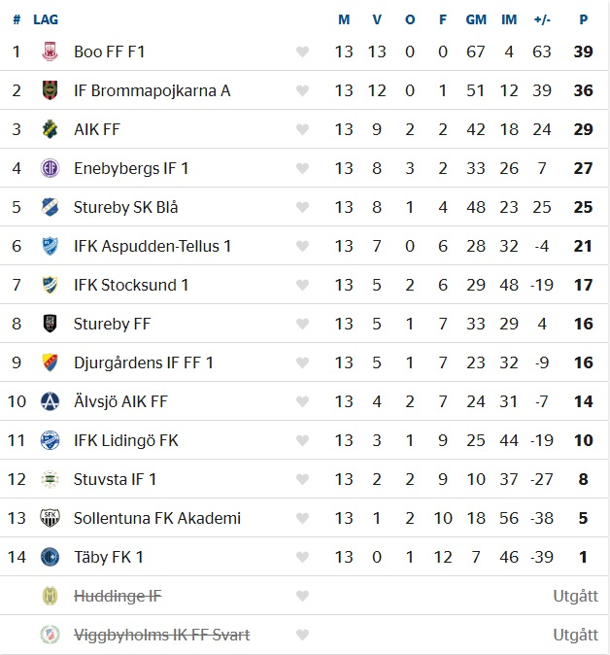
F2007-2B
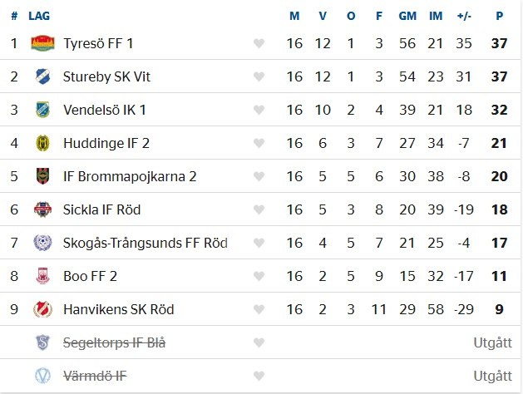
F2008-2B
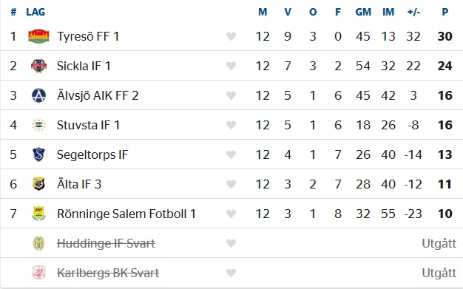
F2008-3E
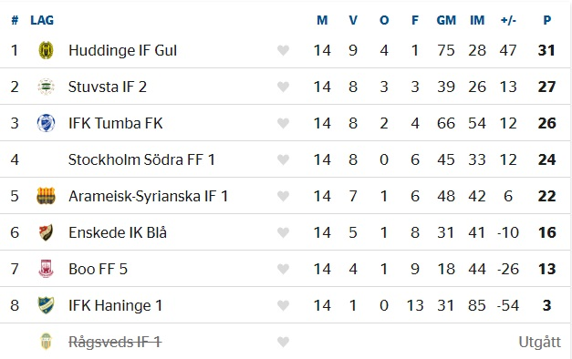

F2008-4B
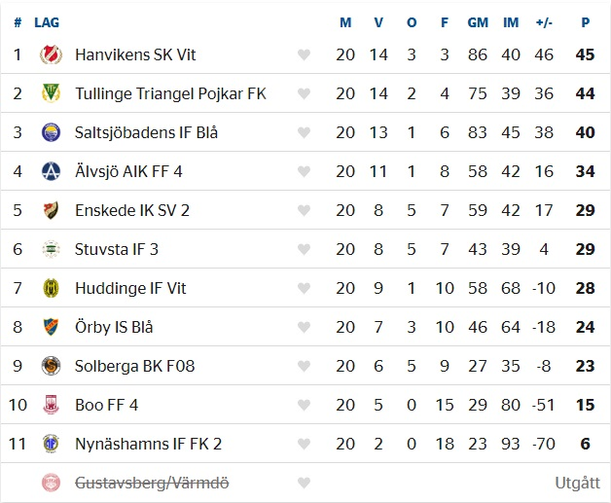
F2009-2C
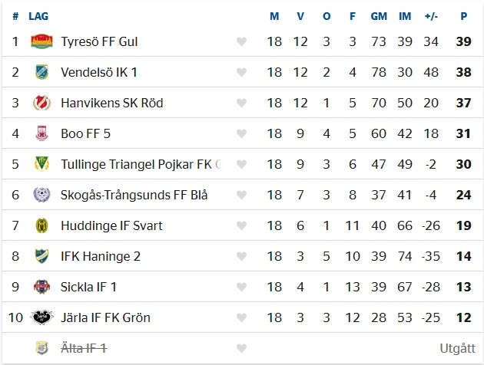
F2009-4D
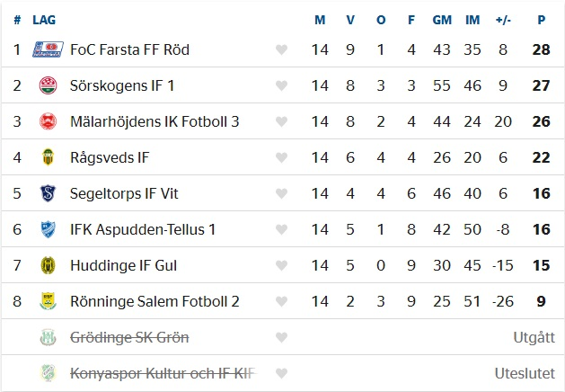

P19 Div 1. Region 5
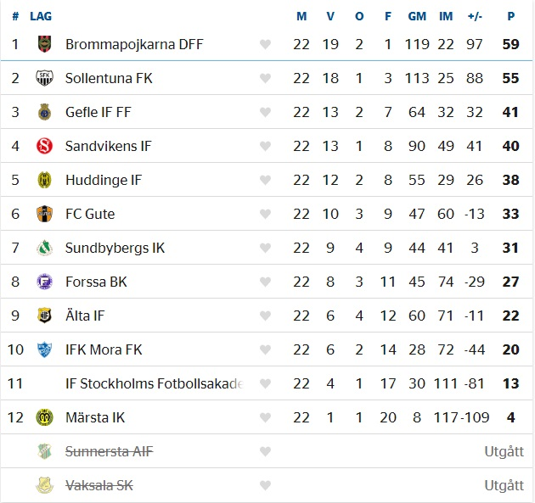
P2005-1C
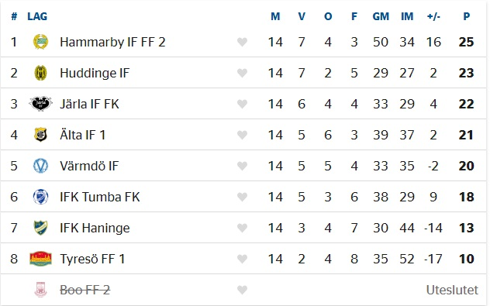
P2006-2C
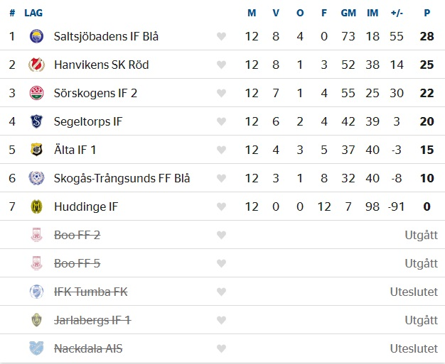
P2007-2D
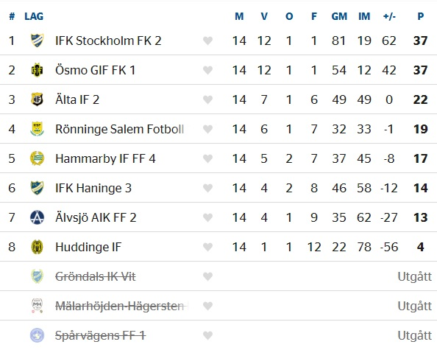
P2008-1C
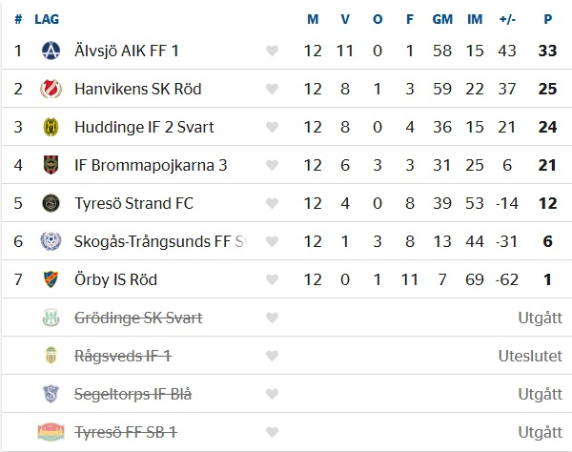
P2008-2E
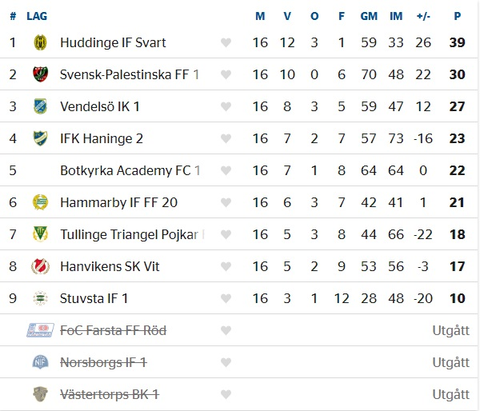

P2008-3F
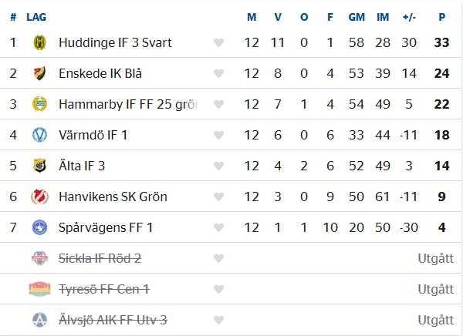
P2008-3G
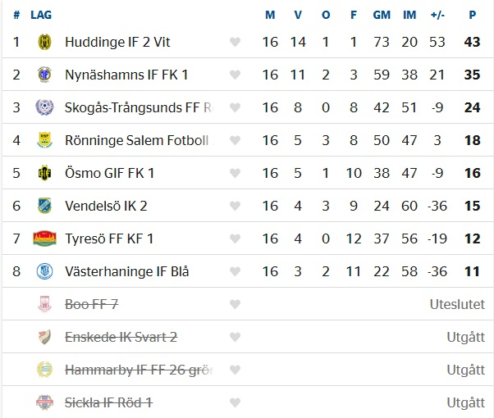
P2008-3H
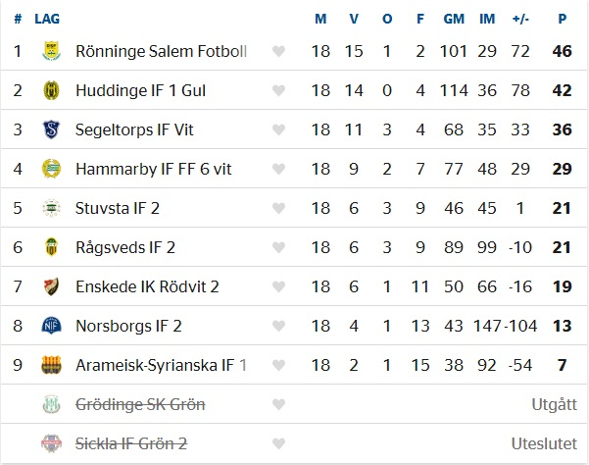
P2008-4F
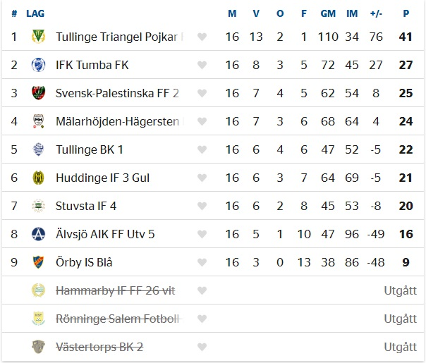
P2009-2F
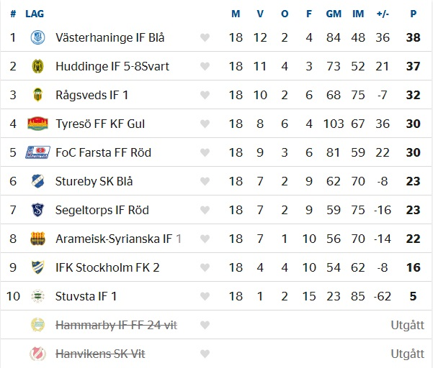
P2009-3J
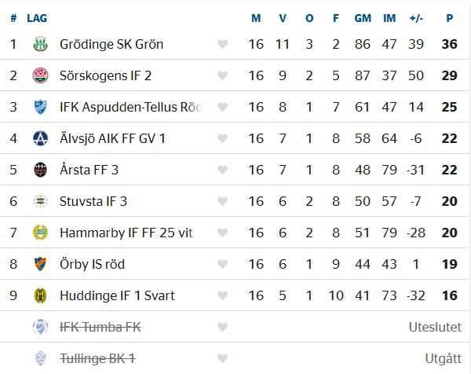
P2009-3K
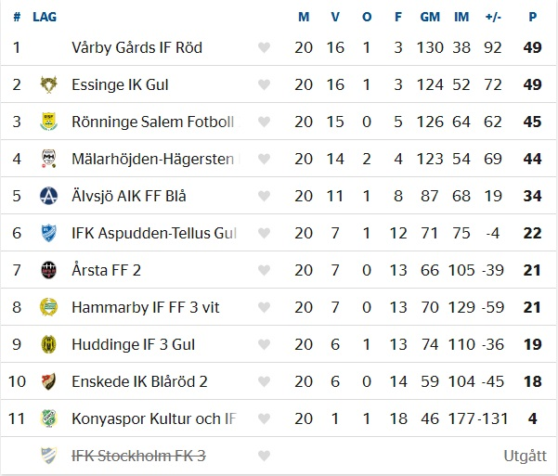
P2009-4G
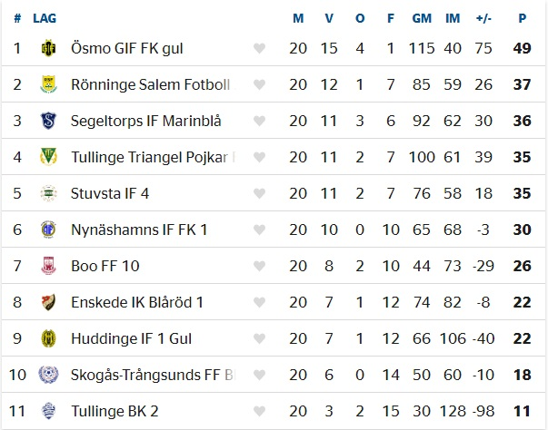
P2009-4H
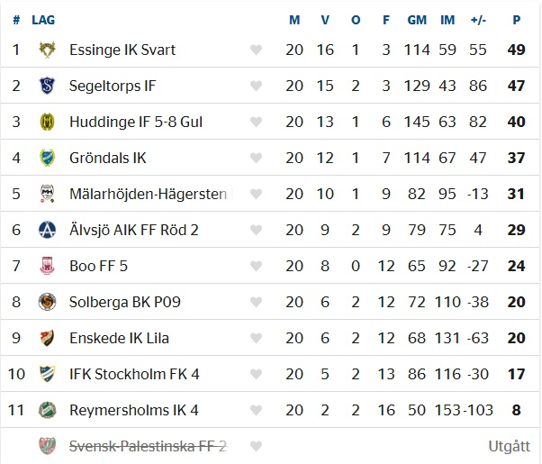

SSH 8
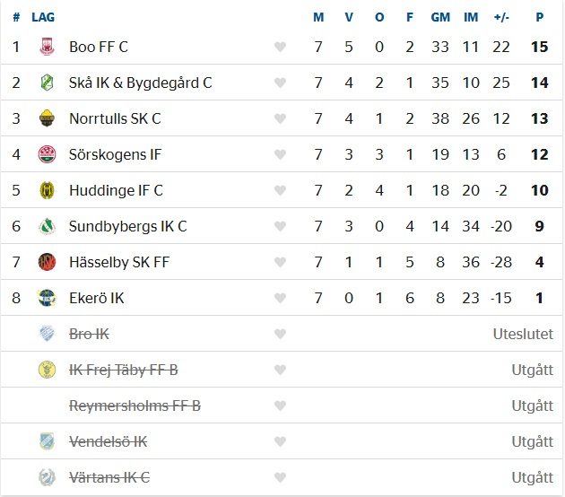

Huddinge IF har vidare under 2022 haft följande lag i 5 och 7-manna S:t Erikscupen
Flickor 2011: 3 lag
Flickor 2012: 1 lag
Flickor 2013: 3 lag
Flickor 2014: 2 lag
Flickor 2007 (Futsal): 1 lag
Pojkar 2010 (Futsal): 2 lag
Pojkar 2008 (Futsal): 2 lag
Pojkar 2011: 5 lag
Pojkar 2012: 7 lag
Pojkar 2013: 9 lag
Pojkar 2014: 7 lag

